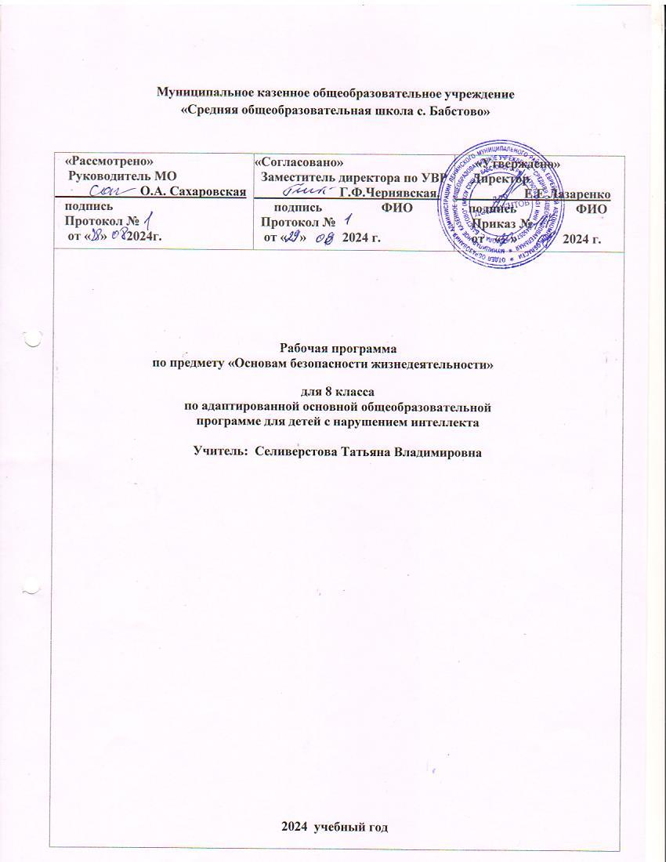
Муниципальное казенное общеобразовательное учреждение
«Средняя общеобразовательная школа с. Бабстово»

«Рассмотрено»  Руководитель МО  ________ О.А. Сахаровская  подпись  Протокол №  от « » 2024г. | «Согласовано»  Заместитель директора по УВР  ________ Г.Ф.Чернявская.  подпись ФИО  Протокол №  от « » 2024 г. | «Утверждено»  Директор  ________ Е.Е Лазаренко  подпись ФИО  Приказ №  от « » 2024 г.
Рабочая программа
по предмету «Основам безопасности жизнедеятельности»
для 8 класса
по адаптированной основной общеобразовательной
программе для детей с нарушением интеллекта

Учитель: Селиверстова Татьяна Владимировна

2024 учебный год

Рабочая программа составлена на основе Программы общеобразовательных учреждений по «Основам безопасности жизнедеятельности для 1-11 классов» (основная школа, средняя (полная школа): под общей редакцией Смирнова А.Т. М.:Просвещение, 2008.
Учебник – «Основы безопасности жизнедеятельности» для 8 класса А.Т. Смирнов, Б.О. Хренников 2011 г. М. «Просвещение»
Предлагаемая программа рассчитана на изучение курса в 8 классе, «Основ безопасности жизнедеятельности» в течение 35 часов учебного времени в год. Минимальное количество учебных часов в неделю – 1час.
Федеральный базисный учебный план общеобразовательных учреждений Российской Федерации предусматривает изучение учебного предмета «Основы безопасности жизнедеятельности» в 8 классе в количестве 35 часов, из расчета 1 час в неделю.

Планируемые результаты освоения курса
- личностным, включающим готовность и способность обучающихся к саморазвитию и личностному самоопределению, сформированность их мотивации к обучению и целенаправленной познавательной деятельности, системы значимых социальных и межличностных отношений, ценностно-смысловых установок, отражающих личностные и гражданские позиции в деятельности, правосознание, экологическую культуру, способность ставить цели и строить жизненные планы, способность к осознанию российской гражданской идентичности в поликультурном социуме;
- метапредметным, включающим освоенные обучающимися межпредметные понятия и универсальные учебные действия (регулятивные, познавательные, коммуникативные), способность их использования в познавательной и социальной практике, самостоятельность в планировании и осуществлении учебной деятельности и организации учебного сотрудничества с педагогами и сверстниками, способность к построению индивидуальной образовательной траектории, владение навыками учебно-исследовательской, проектной и социальной деятельности;
- предметным, включающим освоенные обучающимися в ходе изучения учебного предмета умения, специфические для данной предметной области, виды деятельности по получению нового знания в рамках учебного предмета, его преобразованию и применению в учебных, учебно-проектных и социально-проектных ситуациях, формирование научного типа мышления, владение научной терминологией, ключевыми понятиями, методами и приёмами.
Предметные результаты освоения базового курса основ безопасности жизнедеятельности
1) сформированность представлений о культуре безопасности жизнедеятельности, в том числе о культуре экологической безопасности как о жизненно важной социально-нравственной позиции личности, а также как о средстве, повышающем защищённость личности, общества и государства от внешних и внутренних угроз, включая отрицательное влияние человеческого фактора;
2) знание основ государственной системы, российского законодательства, направленных на защиту населения от внешних и внутренних угроз;
3) сформированность представлений о необходимости отрицания экстремизма, терроризма, других действий противоправного характера, а также асоциального поведения;
4) сформированность представлений о здоровом образе жизни как о средстве обеспечения духовного, физического и социального благополучия личности;
5) знание распространённых опасных и чрезвычайных ситуаций природного, техногенного и социального характера;
6) знание факторов, пагубно влияющих на здоровье человека, исключение из своей жизни вредных привычек (курения, пьянства и т. д.);
7) знание основных мер защиты (в том числе в области гражданской обороны) и правил поведения в условиях опасных и чрезвычайных ситуаций;
8) умение предвидеть возникновение опасных и чрезвычайных ситуаций по характерным для них признакам, а также использовать различные информационные источники;
9) умение применять полученные знания в области безопасности на практике, проектировать модели личного безопасного поведения в повседневной жизни и в различных опасных и чрезвычайных ситуациях;
10) знание основ обороны государства и воинской службы: законодательство об обороне государства и воинской обязанности граждан; права и обязанности гражданина до призыва, во время призыва и прохождения военной службы, уставные отношения, быт военнослужащих, порядок несения службы и воинские ритуалы, строевая, огневая и тактическая подготовка;
11) владение основами медицинских знаний и оказания первой помощи пострадавшим при неотложных состояниях (при травмах, отравлениях и различных видах поражений), включая знания об основных инфекционных заболеваниях и их профилактике.
Содержание
ОБЕСПЕЧЕНИЕ ЛИЧНОЙ БЕЗОПАСНОСТИ
В ПОВСЕДНЕВНОЙ ЖИЗНИ (11 часов)
- Пожарная безопасность. (3 часа)
Пожары в жилых и общественных зданиях, их возможные последствия. Основные причины возникновения пожаров в жилых и общественных зданиях. Влияние «человеческого фактора» на причины возникновения пожаров. Соблюдение мер пожарной безопасности в быту. Права и обязанности граждан в области пожарной безопасности. Правила безопасного поведения при пожаре в жилом или общественном здании.
- Безопасность на дорогах. (3 часа)
Причины дорожно-транспортного травматизма. Организация дорожного движения. Правила безопасного поведения на дорогах пешеходов и пассажиров. Общие обязанности водителя. Правила безопасного поведения на дороге велосипедиста и водителя мопеда.
- Безопасность на водоемах. (3 часа)
Водоемы. Особенности состояния водоемов в различное время года. Соблюдение правил безопасности при купании в оборудованных и необорудованных местах. Безопасный отдых у воды. Оказание само- и взаимопомощи терпящим бедствие на воде.
- Экология и безопасность. (2 часа)
Загрязнение окружающей природной среды понятие о предельно допустимых концентрациях загрязняющих веществ. Мероприятия, проводимые на защите здоровье населения в местах с неблагоприятной экологической обстановкой.
ЧРЕЗВЫЧАЙНЫЕ СИТУАЦИИ
ТЕХНОГЕННОГО ХАРАКТЕРА И БЕЗОПАСНОСТЬ (12 часов)
- Чрезвычайные ситуации техногенного характера и их последствия. (9 часов)
Общие понятия о чрезвычайной ситуации техногенного характера. Классификация чрезвычайных ситуаций техногенного характера по типам и видам их возникновения.
Потенциально основные объекты экономики. Аварии на радиационных, химически опасных и пожаров – взрывоопасных объектах. Причины их возникновения и возможные последствия. Аварии на гидродинамических объектах. Рекомендации специалистов по правилам безопасного поведения в различных чрезвычайных ситуациях техногенного характера.
- Организация защиты населения от чрезвычайных ситуаций техногенного характера. (3 часа)
Способы оповещения населения о чрезвычайных ситуациях техногенного характера. Организация защиты населения при авариях на радиационных и химически опасных объектах.
ОСНОВЫ МЕДИЦИНСКИХ ЗНАНИЙ И ЗДОРОВОГО ОБРАЗА ЖИЗНИ (12 часов)
- Основы здорового образа жизни. (8 часов)
Основные понятия о здоровье и здоровом образе жизни. Индивидуальное здоровье человека, его физическая и духовная сущность. Репродуктивное здоровье как общая составляющая здоровья человека и общества. Здоровый образ жизни и безопасность, основные составляющие здорового образа жизни. Здоровый образ жизни как необходимое условие сохранения и укрепления здоровья человека и общества и обеспечения их безопасности. Влияние окружающей природной среды на здоровье человека. Вредные привычки и их профилактика.
- Основы медицинских знаний и оказания первой медицинской помощи. (4 часа)
Общая характеристика различных повреждений и их последствия для здорового человека. Средства оказания первой медицинской помощи. Правила оказания первой медицинской помощи при отравлениях угарным газом, хлором и аммиаком.

Календарно-тематическое планирование

№ | тема | часы
 | ОБЕСПЕЧЕНИЕ ЛИЧНОЙ БЕЗОПАСНОСТИ  В ПОВСЕДНЕВНОЙ ЖИЗНИ | 11 часов
 | ЧРЕЗВЫЧАЙНЫЕ СИТУАЦИИ  ТЕХНОГЕННОГО ХАРАКТЕРА И БЕЗОПАСНОСТЬ | 12 часов
 | ОСНОВЫ МЕДИЦИНСКИХ ЗНАНИЙ И ЗДОРОВОГО ОБРАЗА ЖИЗНИ | 12 часов
 | итого | 35

Тематическое планирование
№ п/п | Тема | Дата | Примечание
1 | Пожары в жилых и общественных зданиях, их причины и последствия
2 | Профилактика пожаров в повседневной жизни и организация защиты населения
3 | Права, обязанности и ответственность граждан в области пожарной безопасности. Обеспечение личной безопасности при пожаре
4 | Причины дорожно-транспортных происшествий и травматизм людей
5 | Организация дорожного движения. Обязанности пешеходов и пассажиров
6 | Велосипедист- водитель транспортного средства
7 | Безопасное поведение на водоемах в различных условиях. Тест за 1 четверть
8 | Безопасный отдых на водоемах
2 четверть
9 | Оказание помощи терпящим бедствие на воде
10 | Загрязнение окружающей природной среды и здоровье человека
11 | Правила безопасного поведения при неблагоприятной экологической обстановке
12 | Классификация чрезвычайных ситуаций техногенного характера
13 | Аварии на радиационно-опасных объектах и их возможные последствия
14 | Обеспечение радиационной безопасности населения. Тест за 2 четверть
15 | Аварии на химически опасных объектах и их возможные последствия
16 | Обеспечение химической защиты населения.
3 четверть
17 | Пожары на взрывоопасных объектах экономики и их возможные последствия.
18 | Обеспечение защиты населения от последствий аварий на взрывопожароопасных объектах
19 | Аварии на гидротехнических сооружениях и их последствия
20 | Обеспечение защиты населения от аварий на гидротехнических сооружениях
21 | Организация оповещение населения о чрезвычайных ситуациях техногенного характера
22 | Эвакуация населения
23 | Мероприятия по инженерной защите населения от чрезвычайных ситуаций техногенного характера
24 | Общие понятия о здоровье как основной ценности человека
25 | Индивидуальное здоровье, его физическая, духовная и социальная сущность. Тест за 3 четверть
26 | Репродуктивное здоровье – составная часть здоровья человека и общества
4 четверть
27 | Здоровый образ жизни как необходимое условие сохранения и укрепления здоровья человека и общества
28 | Здоровый образ жизни и профилактика основных неинфекционных заболеваний
29 | Вредные привычки и их влияние на здоровье. Профилактика вредных привычек
30 | Здоровый образ жизни и безопасность жизнедеятельности
31 | Первая медицинская помощь пострадавшим и ее значение
32 | Промежуточная аттестация.
33 | Первая медицинская помощь при отравлении АХОВ
34 | Первая медицинская помощь при травмах ..
35 | Первая медицинская помощь при утоплении

промежуточная аттестация

ТЕСТ

1. Определите из приведенных ниже основные причины пожаров в жилых зданиях
А. нарушения правил безопасности при пользовании электробытовыми и электронагревательными приборами
Б. неосторожное обращение с огнем
В. неисправность внутренних пожарных кранов
Г. нарушения правил хранения и использования горючих и легковоспламеняющихся жидкостей
Д. беспечность и небрежность при обращении с огнем
Е. неисправность телефонной связи.

2. Что необходимо сделать, если в квартире начался пожар? Укажите ответы в правильной последовательности.
А. попытаться потушить огонь, используя первичные средства пожаротушения
Б. открыть окно для удаления дыма
В. немедленно покинуть помещение, плотно закрыв за собой дверь
Г. позвонить на работу родителям и сообщить о пожаре
Д. позвать на помощь взрослых
Е. позвонить в пожарную охрану и сообщить о пожаре.

3. Что запрещается делать при пожаре в квартире?
А. выходить через задымленную лестничную площадку и пользоваться лифтом
Б. при выходе по незадымленной лестнице держаться за стены и поручни
В. выпрыгивать из окна, спускаться по водосточным трубам при помощи простыни и веревок
Г. при увеличении концентрации дыма передвигаться пригнувшись или ползком
Д. открывать двери и окна и тушить огонь до прибытия пожарной охраны
Е. сообщать о пожаре в пожарную охрану, пока об этом не сообщено родителям на работу
Ж. гасить водой включенные в сеть электроприборы.

4. Придя вечером из школы, вы обнаружили, что из-под двери вашей квартиры идет дым. Выберите варианты дальнейших действий и определите их очередность.
А. Войти в квартиру и узнать причину задымления
Б. взять у соседей ведро и потушить огонь
В. пойти к соседям и позвонить по «01»
Г. позвонить родителям.

5. Во время просмотра телепередачи загорелся телевизор. Определите правильную очередность действий.
А. взять ведро с водой и залить пламя
Б. обесточить телевизор или полностью отключить электропитание в квартире
В. сообщить о возгорании в пожарную охрану
Г. если телевизор взорвался и пожар усилился, открыть окно и попытаться сбить пламя
Д. если пожар усилился, покинуть помещение, закрыв двери и окна
Е. если после отключения телевизор продолжает гореть, накрыть его плотной тканью, одеялом.

6. Главными направлениями государственной политики в транспортной сфере является
А. развитие и совершенствование форм и методов обучения населения безопасности дорожного движения
Б. создание системы формирования общественного мнения, проведения широкой разъяснительной работы
В. совершенствование системы контроля за соблюдением участниками дорожного движения правил дорожного движения РФ, и принуждение к их соблюдению
Г. совершенствование правил дорожного движения.
Что лишнее?

7. Культура поведения на дорогах включает в себя компоненты
А. изучение и совершенствование знаний правил дорожного движения
Б. воспитание в себе внутренней потребности и дисциплины в соблюдении правил дорожного движения
В. умение оценить обстановку на дорогах, предвидеть события и возможность возникновения опасной ситуации
Г. владение умениями и способами избегать опасных ситуаций на дороге
Д. умение действовать адекватно в ДТП для снижения фактора риска
Е. умение пользоваться средствами защиты автотранспорта.
Что лишнее?

8. Дорожные знаки подразделяются на несколько групп
А. предупреждающие
Б. приоритета
В. запрещающие
Г. предписывающие
Д. информационные
Е. сервиса
Ж. дополнительной информации
З. особых предписаний
И. особых запрещений.
Что лишнее?

Критерии оценивания
8-7 вопросов- 5
6- вопросов-4
5-3 вопросов -3

ОТВЕТЫ

1А, Б, Г, Д, Ж; 2В, Д, Е; 3А, В, Д, Ж; 4В,Г; 5Б, В, Д, Е; 6Г; 7Е; 8И;

